การประชุมวิชาการสมาคมวิศวกรรมเกษตรแห่งประเทศไทย ครั้งที่ 22
วันที่ 12-14 พฤษภาคม พ.ศ. 2564
คณะวิศวกรรมศาสตร์ มหาวิทยาลัยขอนแก่น

ชื่อเรื่องภาษาไทย ฟอนต์ TH SarabunPSK 16 pt ตัวหนา จัดกระจายแบบไทย
Title, use font TH SarabunPSK 16 pt, bold, Thai distributed, capitalize the initial character of each word except prepositions
ชื่อผู้แต่ง¹*, ชื่อผู้แต่ง^{1**} (ใช้ฟอนต์ TH SarabunPSK 14 pt ตัวหนา จัดกระจายแบบไทย)
Author name¹*, Author name^{1**} (Use font TH SarabunPSK 14 pt, bold, Thai Distributed)
¹ต้นสังกัด, จังหวัด, รหัสไปรษณีย์ (ใช้ฟอนต์ TH SarabunPSK 12 pt ตัวธรรมดา จัดกระจายแบบไทย)
¹Affiliation, address (Use font TH SarabunPSK 12 pt, normal, Thai Distributed)
**Corresponding author: Tel: +66-8-xxxx-xxxx, Fax: +66-xx-xxx-xxx, E-mail: xxxxxx@ku.ac.th
บทคัดย่อ
บทความภาษาไทยจะต้องมีบทคัดย่อทั้งภาษาไทยและภาษาอังกฤษ โดยให้ลำดับบทคัดย่อภาษาไทยมาก่อนภาษาอังกฤษ การพิมพ์บทคัดย่อจะจัดเป็น 1 คอลัมน์ จัดกระจายแบบไทย ใช้อักษร TH SarabunPSK ขนาด 14 pt บรรทัดแรกให้ย่อหน้า (Indentation) 1.0 cm บทคัดย่อควรสั้นกระชับ (ไม่ควรเกิน 250 คำ) เนื้อความครอบคลุมถึงวัตถุประสงค์ วิธีการ ผล การค้นพบที่สำคัญ และสรุป
คำสำคัญ: คำที่1, คำที่2, คำที่3
Abstract
Arrange abstract in one column. Set the first line indentation to 1.0 cm. Use font TH SarabunPSK 14 pt with single line spacing and Thai distributed. The abstract should be concise but adequately describe the objective(s) of the study, methodology or approach used, results and important interpretation or findings, and reasonable conclusions. The length of the abstract should be no longer than 250 words.
Keywords: Word1, Word2, Word3

บทนำ
ส่วนเนื้อความใช้การจัดหน้าเป็น 2 คอลัมน์ ความกว้างของแต่ละคอลัมน์ 8.25 cm ระยะระหว่างคอลัมน์ 0.5 cm จัดกระจายแบบไทย หัวเรื่องย่อยให้ใช้หมายเลขกำกับ และพิมพ์ตัวหนา เช่น “1 บทนำ” (ตามด้วย 1.1 พิมพ์ตัวเอียง, 1.1.1 พิมพ์ตัวหนาและเอียง, ...) และจัดกระจายแบบไทย บรรทัดแรกของทุกย่อหน้าให้ย่อหน้า 0.5 cm และให้ใช้อักษรขนาด 14 pt ตลอดทั้งเนื้อความ ยกเว้นรายการเอกสารอ้างอิง ในรายการเอกสารอ้างอิง ให้ย่อหน้า 0.5 cm แบบ Hanging
บทนำ (Introduction) ควรมีการทบทวนวรรณกรรมที่เกี่ยวข้องตรงประเด็น กล่าวถึงที่มาของปัญหาและความสำคัญของผลงานที่ผู้เขียนต้องการนำเสนอ ตอนท้ายบทนำควรระบุวัตถุประสงค์และขอบเขตของงานอย่างชัดเจน
เพื่อความสะดวกในการประเมินบทความของผู้ทรงคุณวุฒิ ให้กำหนดหมายเลขบรรทัดด้วยอักษร TH SarabunPSK ขนาด 8 pt เยื้องจากข้อความ 1 mm นับทีละ 1 บรรทัด โดยกำหนดให้บรรทัดแรกของคอลัมน์ซ้ายเป็นบรรทัดหมายเลข 1 และเริ่มนับลำดับเลขใหม่ในแต่ละหน้าตลอดทั้งต้นฉบับ

อุปกรณ์และวิธีการ

หัวข้อย่อย
การเขียนส่วนอุปกรณ์และวิธีการให้บรรยายร้อยเรียงกันไป ไม่เขียนในลักษณะนำรายการอุปกรณ์มาเรียงลำดับ (List) ควรอธิบายอย่างเป็นขั้นตอนและมีรายละเอียดเพียงพอให้ผู้อ่านที่สนใจสามารถทำการทดลองซ้ำได้ วิธีการที่เป็นที่ทราบดีในสาขาวิชานั้น หรือเป็นมาตรฐาน หรือถูกเผยแพร่โดยผู้อื่นมาก่อน ควรใช้การอ้างอิงโดยไม่ต้องอธิบายรายละเอียดซ้ำ การกล่าวถึงชื่อทางการค้าของอุปกรณ์เพื่อความสมบูรณ์ของข้อมูลเชิงวิทยาศาสตร์สามารถทำได้ แต่ทั้งนี้ต้องไม่มีนัยที่แสดงถึงการรับรองหรือสนับสนุนผู้ผลิตรายใดรายหนึ่ง
ใช้ระบบหน่วย International Systems (SI) ให้ถือว่าหน่วยเป็นสัญลักษณ์ ดังนั้นแม้ในบทความจะมีเนื้อความเป็นภาษาไทย หน่วยที่ใช้จะเป็นหน่วยภาษาอังกฤษเสมอ เช่น “มวล 15 kg” ไม่ใช้ “มวล 15 กิโลกรัม” หรือ “มวล 15 กก.” เป็นต้น ให้เขียนหน่วยที่มีลักษณะเป็นเศษส่วนในรูปตัวเลขยกกำลัง เช่น “m s⁻¹” ไม่ใช้ “m/s” เป็นต้น
สมการที่ไม่ซับซ้อนอาจพิมพ์แทรกระหว่างข้อความภายในบรรทัดได้ สมการที่มีความซับซ้อนให้พิมพ์แยกบรรทัดด้วย Equation editor ควรกำหนดหมายเลขให้กับทุกสมการตามลำดับการปรากฏในต้นฉบับของสมการ และควรอ้างถึงสมการในเนื้อความตามหมายเลขที่กำหนดไว้ ควรนิยามตัวแปรทุกตัวในสมการเมื่อถูกอ้างอิงถึงครั้งแรก ตัวแปรควรพิมพ์ด้วยตัวอักษรเอียง และใช้อักษรหรือสัญลักษณ์ที่เป็นที่นิยมในสาขานั้นๆ หากจำเป็นต้องมีการกำหนดสัญลักษณ์หรือตัวแปรขึ้นใหม่เป็นจำนวนมาก ควรทำตารางสัญลักษณ์เฉพาะ (Nomenclature)
(1)

ผลและวิจารณ์
ผลที่นำเสนอควรเป็นข้อมูลที่ผ่านการวิเคราะห์สังเคราะห์ ไม่ใช่ข้อมูลดิบ โดยนำเสนอเป็นลำดับสอดคล้องกับที่อธิบายไว้ในส่วนอุปกรณ์และวิธีการ ควรมีการแปลและวิจารณ์ผลอย่างมีหลักการและมีข้อมูลสนับสนุนชัดเจน อาจมีการเปรียบเทียบผลกับงานวิจัยในทำนองเดียวกันที่เผยแพร่มาก่อน รวมทั้งอาจให้ข้อเสนอแนะสำหรับการวิจัยที่เกี่ยวข้องกันในอนาคต
ให้แทรกภาพและตารางลงในเนื้อความ โดยรายละเอียดของภาพจะต้องสามารถมองเห็นได้ชัดเจนเมื่อเรียงพิมพ์ ภาพถ่ายควรมีความละเอียดอย่างน้อย 300 dpi ภาพที่เป็นกราฟจะต้องมีคำอธิบายแกน คำอธิบายสัญลักษณ์ในกราฟ พร้อมระบุหน่วยให้ชัดเจน เนื่องจากวารสารฯ จะถูกจัดพิมพ์แบบขาว-ดำ ดังนั้น ผู้เขียนควรคำนึงถึงการสูญเสียความชัดเจนของภาพสีเมื่อต้องจัดพิมพ์เป็นภาพขาว-ดำ ตารางควรจัดรูปแบบให้เรียบร้อย เส้นตารางใช้เฉพาะเส้นแนวนอน ไม่ใช้เส้นแนวตั้ง
ชื่อภาพและตาราง ตลอดจนข้อความทั้งหมดในภาพและตารางให้ใช้ภาษาอังกฤษ ให้เขียนชื่อภาพไว้ด้านใต้ภาพ โดยใช้รูปแบบดังตัวอย่างเช่น “Figure 1 Relationship between …” ส่วนชื่อตารางให้เขียนไว้ด้านบนตาราง โดยใช้รูปแบบดังตัวอย่างเช่น “Table 1 Results of …” ให้จัดขอบซ้ายขวาของชื่อภาพและตารางเป็นแบบจัดกระจายแบบไทย ใช้อักษร TH SarabunPSK ขนาด 14 pt ชื่อภาพและตารางควรสื่อให้ผู้อ่านสามารถทำความเข้าใจสาระสำคัญของภาพหรือตารางนั้นๆ ได้ แม้ไม่อ่านเนื้อความ การกำหนดหมายเลขภาพและตารางให้เป็นไปตามลำดับการปรากฏในต้นฉบับ ให้ใช้รูปแบบการอ้างอิงถึงภาพและตารางในเนื้อความ ดังตัวอย่างเช่น “... ดังผลการทดลองใน Figure 1” หรือ “Table 1 เป็นค่าเฉลี่ยของ ...” ควรแทรกภาพหรือตารางเมื่อจบย่อหน้าที่มีการอ้างถึงภาพหรือตารางนั้นๆ ทันที
Table 1 Put table caption above the table, Thai distributed.
Category | Parameter (unit)
 | Result 1 | Result 2 | Result 3
Data 1
Data 2
Data 3
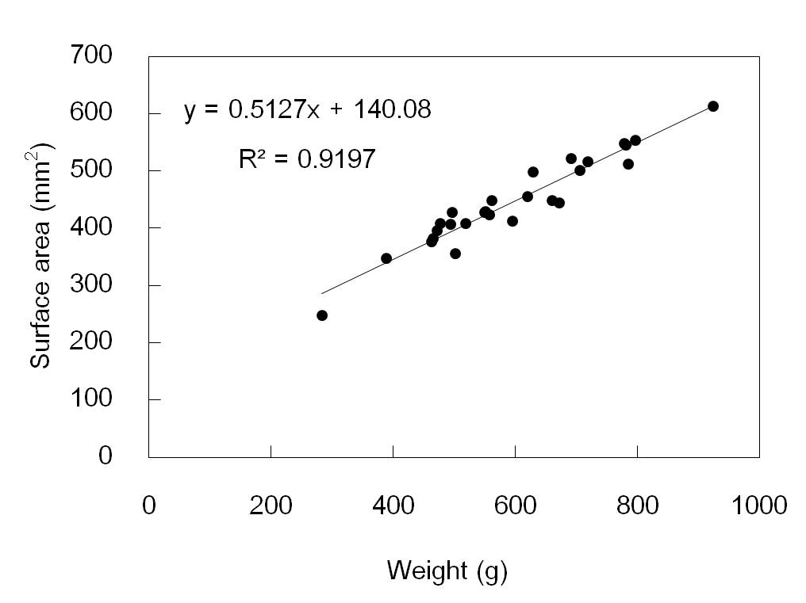
Figure 1 Put figure caption under the illustration, Thai distributed.

Table 2 If required, large tables or figures can be arranged in the single-column format.
Test | Parameterª (unit) | Parameter (unit) | Parameter (unit)
 |  |  | Result 1 | Result 1 | Result 1
1
2
3
ªUse superscripted letters to denote extra information.

สรุป
เป็นการลงความเห็นหรือสรุปการค้นพบที่สำคัญที่ได้จากงานวิจัย ควรสั้นกระชับ และไม่อธิบายซ้ำซ้อนกับเนื้อความในส่วนก่อนหน้า

กิตติกรรมประกาศ
เป็นส่วนที่ผู้เขียนแสดงคำขอบคุณแก่บุคคล หรือหน่วยงานที่มีบทบาทสำคัญในการสนับสนุนการดำเนินงานวิจัย ทั้งนี้ ไม่จำเป็นต้องแสดงคำขอบคุณแก่ผู้ร่วมเขียนบทความซึ่งมีชื่อปรากฏในส่วนหัวเรื่องแล้ว ส่วนกิตติกรรมประกาศอาจมีหรือไม่มีก็ได้

เอกสารอ้างอิง
เอกสารอ้างอิง (References) การอ้างอิงใช้ระบบชื่อผู้แต่ง-ปีที่ตีพิมพ์ (Name-year system) ควรอ้างอิงเฉพาะแหล่งข้อมูลที่มีเนื้อหาเกี่ยวข้องกับงานวิจัยของผู้เขียน เอกสารอ้างอิงที่ใช้ต้องได้รับการยอมรับทางวิชาการ ไม่ควรอ้างอิงแหล่งข้อมูลที่เข้าถึงได้ยากเช่น รายงานผลการวิจัยที่เผยแพร่ในกลุ่มแคบๆ ข้อมูลที่ไม่ถูกตีพิมพ์ หรือการติดต่อสื่อสารระหว่างบุคคล เอกสารอ้างอิงทุกชิ้นที่ถูกอ้างถึงในเนื้อความต้องปรากฏอยู่ในรายการเอกสารอ้างอิง และในทำนองเดียวกันเอกสารอ้างอิงทุกชิ้นที่ปรากฏอยู่ในรายการเอกสารอ้างอิงต้องถูกอ้างถึงในเนื้อความ การอ้างถึงเอกสารอ้างอิงภาษาไทยในเนื้อความให้ใช้รูปแบบ “ชื่อผู้แต่ง (ปีที่ตีพิพม์)” เช่น “มงคล (2545) แสดงให้เห็นว่า ...” หรือ “ความเร็วการหมุนลูกมะพร้าวและความเร็วของมีดปอกมีผลต่อความเรียบของผิวลูกมะพร้าว (บัณฑิต, 2550)” หรือ “อนุพันธ์ และศิวลักษณ์ (2555) พบว่า ...” แต่หากเอกสารอ้างอิงเป็นภาษาอังกฤษให้ใช้รูปแบบ “นามสกุลผู้แต่ง (ปีที่ตีพิมพ์)” เช่น “Mettam (1994) แสดงให้เห็นว่า ...” การอ้างถึงเอกสารอ้างอิงภาษาไทยซึ่งมีผู้แต่งตั้งแต่ 3 คนขึ้นไปใช้คำว่า “และคณะ” หลังชื่อผู้แต่งคนแรก เช่น “สมชาติ และคณะ (2551)” สำหรับเอกสารอ้างอิงภาษาอังกฤษให้ใช้คำว่า “et al.” เช่น “Perez-Mendoza et al. (1999)” การจัดเรียงรายการเอกสารอ้างอิง ให้จัดเรียงเอกสารอ้างอิงภาษาไทยก่อน แล้วตามด้วยเอกสารอ้างอิงภาษาอังกฤษ สำหรับเอกสารอ้างอิงภาษาไทย ให้จัดเรียงเอกสารอ้างอิงตามลำดับอักษรของชื่อผู้แต่ง ซึ่งถ้าผู้แต่งคนแรกเป็นคนเดียวกัน ให้เรียงลำดับตามอักษรของชื่อผู้แต่งคนถัดไป ถ้าชื่อผู้แต่งเหมือนกันทั้งหมดให้เรียงลำดับตามปีที่พิมพ์ ถ้าปีที่พิมพ์เป็นปีเดียวกันให้ระบุความแตกต่างด้วยอักษร “ก”, “ข”, “ค” ต่อท้ายปีที่ตีพิมพ์ สำหรับเอกสารอ้างอิงภาษาอังกฤษ ให้จัดเรียงเอกสารอ้างอิงตามลำดับอักษรของนามสกุลผู้แต่ง ซึ่งถ้าผู้แต่งคนแรกเป็นคนเดียวกัน ให้เรียงลำดับตามอักษรของนามสกุลผู้แต่งคนถัดไป หากผู้แต่งเป็นคนเดียวกันทั้งหมด ให้เรียงลำดับตามปีที่ตีพิมพ์ ในกรณีที่ผู้แต่งเป็นคนเดียวกันทั้งหมดและตีพิมพ์ในปีเดียวกัน ให้ระบุความแตกต่างด้วยตัวอักษร “a”, “b”, “c” ต่อท้ายปีที่ตีพิมพ์ ชื่อวารสารวิชาการที่นำมาอ้างอิงให้ใช้ชื่อเต็ม
ตัวอย่างการพิมพ์เอกสารอ้างอิงแต่ละประเภทมีดังนี้
- บทความวารสารวิชาการ
จักรมาส เลาหวณิช, พรมมี แพงสีชา, สุเมธี คำวันสา. 2552. การหาค่าความขาวข้าวสารโดยวิธีการวัดค่าสี. วารสารสมาคมวิศวกรรมเกษตรแห่งประเทศไทย 15(1), 26–30.
Perez-Mendoza, J., Hagstrum, D.W., Dover, B.A., Hopkins, T.L., Baker, J.E. 1999. Flight response, body weight, and lipid content of Rhyzopertha dominica (F.) (Coleoptera: Bostrichidae) as influenced by strain, season and phenotype. Journal of Stored Products Research 38, 183–195.

- หนังสือที่มีผู้แต่งแต่ละบท (Edited book)
Mettam, G.R., Adams, L.B. 1994. How to prepare an electronic version of your article. In: Jones, B.S., Smith, R.Z. (Eds.), Introduction to the Electronic Age (pp. 281–304). New York: E-Publishing Inc.

- ตำรา
ประดิษฐ์ หมู่เมืองสอง, สุชญาน หรรษสุข. 2550. การวิเคราะห์การสั่นสะเทือน. กรุงเทพมหานคร: ซีเอ็ดยูเคชั่น.
Strunk, W., Jr., White, E.B. 1979. The Elements of Style. (3rd ed.). Brooklyn, New York: Macmillan.

- รายงานการประชุมวิชาการ
วัฒนชัย ภัทรเธียรสกุล, วารุณี เตีย, สมชาติ โสภณรณฤทธิ์. 2553. ศักยภาพการผลิตเอทานอลจากลิกโนเซลลูโลสในประเทศไทย. รายงานการประชุมวิชาการสมาคมวิศวกรรมเกษตรแห่งประเทศไทย ครั้งที่ 11 ประจำปี 2553, 299–304. นครปฐม: ภาควิชาวิศวกรรมเกษตร มหาวิทยาลัยเกษตรศาสตร์ วิทยาเขตกำแพงแสน. 6–7 พฤษภาคม 2553, กำแพงแสน, นครปฐม.
Winks, R.G., Hyne, E.A. 1994. Measurement of resistance to grain fumigants with particular reference to phosphine. In: Highley, E., Wright, E.J., Banks, H.J., Champ, B.R. (Eds). Proceedings of the Sixth International Working Conference on Stored-product Protection, 244–249. Oxford, UK: CAB International. 17–23 April 1994, Canberra, Australia.

- วิทยานิพนธ์
สยาม ตุ้มแสงทอง. 2546. การปรับปรุงเครื่องคัดขนาดผลมังคุดแบบจานหมุน. วิทยานิพนธ์วิศวกรรมศาสตร์มหาบัณฑิต. กรุงเทพมหานคร: บัณฑิตวิทยาลัย, มหาวิทยาลัย เกษตรศาสตร์.
Chayaprasert, W. 2007. Development of CFD models and an automatic monitoring and decision support system for precision structural fumigation. PhD dissertation. West Lafayette, Indiana: Department of Agricultural and Biological Engineering, Purdue University.

- แหล่งข้อมูลอิเล็กทรอนิกส์
ศูนย์ข้อมูลกรุงเทพมหานคร. 2550. สถิติรายปี กรุงเทพมหานคร. แหล่งข้อมูล: http://203.155.220.230/stat_search /frame.asp. เข้าถึงเมื่อ 14 มิถุนายน 2550.

United Nations Environment Programme. 2000. The Montreal protocol on substances that deplete the ozone layer. Available at: http://ozone.unep.org/ pdfs/Montreal-Protocol2000.pdf. Accessed on 7 August 2008.

รูปแบบต้นฉบับบทความ เป็นรูปแบบเดียวกันกับแม่แบบต้นฉบับบทความของวารสารสมาคมวิศวกรรมเกษตรแห่งประเทศไทย

ขอขอบพระคุณมา ณ ที่นี้

